NP PROBLEM

1. 報告項目:NP及CO-NP的問題與論證
2. 介紹: 因數分解問題------NP問題

當一個大數可被因數分解，且有大於1的因數，該如何證明質因數及質因數中的質數，可列作YES &NO的論證 則衍伸出NP及CO-NP的問題 [1]

1. 解釋:依據Shor's algorithm為例:

題目:給予一個可分解數15，並找出非15與1的因數，15同時也能分解此因數，其數為3 & 5 且15除以5 可得3 ，15除以3 可得5 證明正確(此為NP)

若一不可分解數為17，找出非17與1的因數沒有，在沒有因數的情況下，17無法除以任何非1的數並且得出17 & 1 以外的因數，則不可分解數在因數分解中將沒有任何17的因數，證明正確(此為CO-NP) [2]

1. 參考程式解法:

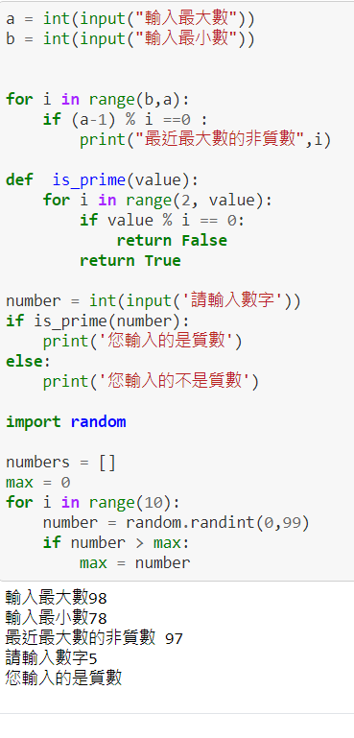🡪令一數為N，N必大於等於二，若此數能用2除，則持續除至無法被2整除，再從3開始整除，以此類推，並選擇最大數及最小數，做質因數分解篩選，最後將會推出一個最接近最大數的非質數，此上若非，則該數為質數，N即可證明。[3]

## 文獻來源: 作者kayue

[1] 《Factor Man》︰證明P=NP後，你要如何向全世界宣布？ Available:<https://zh.wikipedia.org/wiki/%E7%A7%80%E7%88%BE%E6%BC%94%E7%AE%97%E6%B3%95>

* 文獻來源: 維基百科[Shanks's square forms](https://zh.wikipedia.org/w/index.php?title=Shanks%27s_square_forms_factorization&action=edit&redlink=1)

# [2] 秀爾演算法

<https://zh.wikipedia.org/wiki/%E7%A7%80%E7%88%BE%E6%BC%94%E7%AE%97%E6%B3%95>

##### 文獻來源: 作者:高慧君

**[3]**

**http://drweb.nksh.tp.edu.tw/student/lesson/G003/**